Détection d’une exoplanète : les vitesses radiales et le transit

Atelier de Recherche Encadrée : Gravité (groupe7)

**Bruno Ferrari**

**Yacine Mostefai**

**Mathieu Markovitch**

**Clément Delmas**

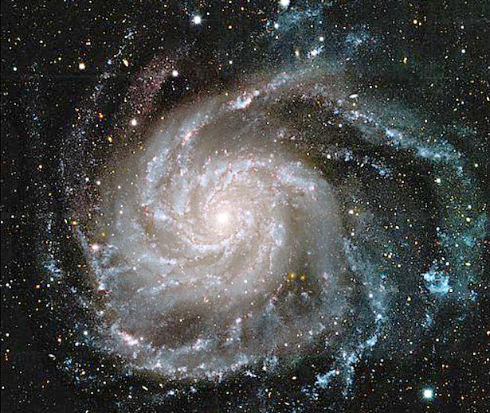

L1-MIPI21 (PEIP1-A)

*2016-2017*

Sommaire

* Introduction
* Le système étoile-exoplanète
* La méthode des vitesses radiales
* La méthode du transit
* Nos exercices SalsaJ
* Nos codes
* Ouverture
* Conclusion
* Sources

Introduction

Aussi appelées planètes extrasolaires, les exoplanètes sont des planètes situées en dehors du système solaire : elles gravitent autour d’une autre étoile de le Soleil, ou dans certains cas autour d’un trou noir (cas que nous ne traiterons pas).

A l’heure actuelle (22/03/2017), on recense 3605 exoplanètes. 167 d’entre elles ont une masse inférieure à huit masses terrestres : elles sont probablement telluriques et possèdent peut-être une atmosphère. Ce sont ces planètes qui suscitent l’intérêt des astrophysiciens car c’est sur celles-ci que la vie est susceptible de se développer.

Bien qu’il n’existe pas de méthode directe pour détecter ces exoplanètes, certains phénomènes physiques permettent toutefois de déceler leur présence de manière indirecte. Nous étudierons en particulier les deux méthodes principales de détection d’exoplanètes : la **vitesse** **radiale** et le **transit**.

Le système étoile – exoplanète

Une étoile, dans la mesure où elle possède une exoplanète à proximité de sa position dans la Voie Lactée constitue alors un système. Subissant la force gravitationnelle de l’exoplanète (la même qu’elle fait subir à cette exoplanète, troisième loi de Newton), l’étoile voit son orbite modifiée.

L’étoile étant bien plus massive que l’exoplanète, le centre de gravité de ce système étoile-exoplanète se trouve bien plus près du centre de gravité de l’étoile que du centre de gravité de l’exoplanète.

Par conséquent, l’orbite de l’étoile autour du centre de gravité est bien moins importante que celle de l’exoplanète.

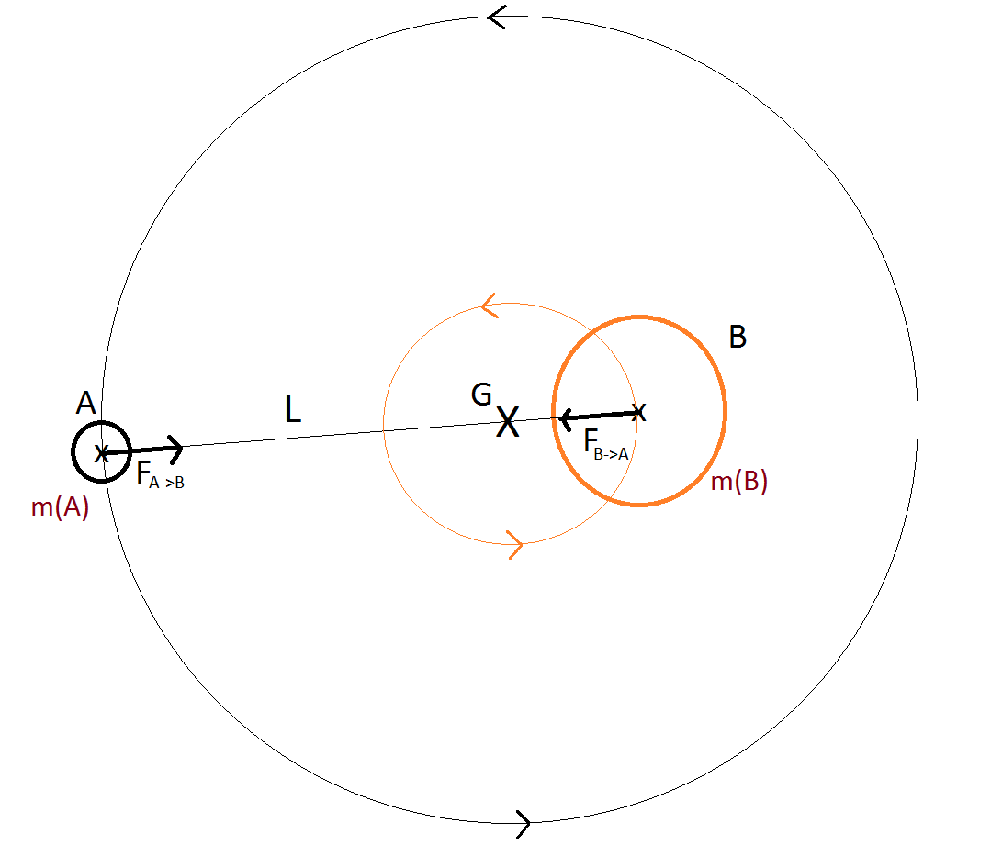

*Schéma représentatif d’un système étoile-exoplanète :*

Légende du schéma :

* A : exoplanète
* B : étoile
* G : centre de gravité du système
* L : distance (constante) entre les centres de gravité de l’étoile et de l’exoplanète
* m(A) : masse de l’exoplanète
* m(B) : masse de l’étoile
* FA->B: force exercée par l’exoplanète sur l’étoile
* F B->A: force exercée par l’étoile sur l’exoplanète

*A noter* : FA->B = F B->A

La méthode de la vitesse radiale

La première principale méthode de détection d’une exoplanète est la méthode de la vitesse radiale : celle-ci définit la vitesse d’un objet mesurée dans la direction du rayon.

Cette méthode de détection d’exoplanètes se base sur les pertu rbations provoquées par une exoplanète sur le mouvement de sa planète. Effectivement, l’étoile exerce une force gravitationnelle sur l’exoplanète et subit une force égale et opposée de la part de l’exoplanète (3ème loi de Newton). L’étoile étant toutefois bien plus massive que l’exoplanète, l’effet de cette force réciproque demeure très faible. Sous l’effet de cette perturbation de l’exoplanète, les variations de position de l’exoplanète sont trop peu importantes pour être détectées (en tout cas à l’heure actuelle). Toutefois, les variations de la vitesse radiale de l’étoile sont observables : cette première méthode vise donc à détecter de petits changements de vitesse plutôt que de position de l’étoile.

Pour cela, les astrophysiciens ont recours à l’effet Doppler-Fizeau. Pour cela, ils observent une étoile à l’aide d’un télescope sur lequel est placé un système dispersif (tel qu’un prisme). Un spectre de la lumière blanche est alors obtenu, sur lequel figurent des raies noires :

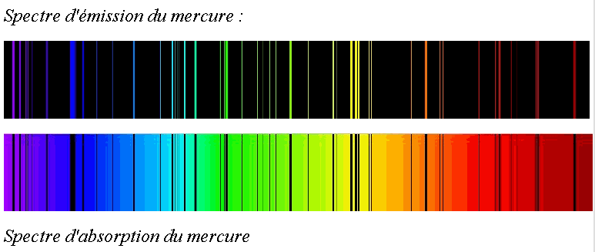

On l’appelle *spectre d’absorption*.

D’après l’effet Doppler-Fizeau, si un objet (à savoir l’étoile) émet une fréquence FE et s’éloigne par rapport aux observateurs (en l’occurrence sur la Terre), la fréquence reçue FR sera inférieure à FE.

Par conséquent, la longueur d’onde associée reçue sera supérieure à la longueur d’onde associée émise, étant donné que fréquence ν et longueur d’onde λ sont inversement proportionnelles, suivant la relation (c étant la célérité de la lumière) :

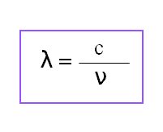

Inversement, si ce même objet se rapproche de l’observateur, la fréquence reçue sera supérieure à la fréquence émise. De même, la longueur d’onde associée perçue sera inférieure à la longueur d’onde associée émise.

**Pour résumer.**

* Si l’étoile s’éloigne de la Terre :

1/ FR < FE

2/ λR > λE

On observe alors un **redshift** sur le spectre d’absorption obtenu : les raies présentes sur le spectre sont déplacées en direction du rouge (leur longueur d’onde augmente).

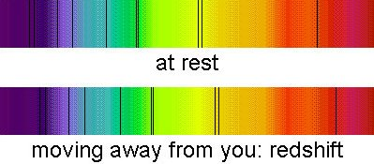

2) Redshift :

1. Au repos :

* Si l’étoile se rapproche de la Terre :

1/ FR > FE

2/ λR < λE

On observe alors un **blueshift** sur le spectre d’absorption obtenu : les raies présentes sur le spectre subissent un déplacement vers le violet, à sa voir en direction de longueurs d’onde plus faibles.

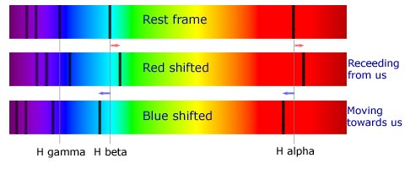

1. Au repos :



2) Blueshift :

Pour détecter la présence d’une exoplanète autour d’une étoile, il suffit donc d’identifier certaines raies du spectre obtenu et d’observer les faibles changements de leur longueur d’onde au cours du temps pour en déduire la présence d’une perturbation gravitationnelle par un autre corps, en l’occurrence une exoplanète.

La méthode du transit

La seconde principale méthode de détection d’une exoplanète est la méthode du transit. Le transit astronomique est un phénomène se produisant lorsqu’un objet céleste (dans notre cas, une exoplanète) s’intercale entre l’observateur et un autre objet (ici, une étoile) au cours de son orbite.

Les distances mises en jeu étant considérables, l’observation d’un transit n’est pas forcément directement observable, d’autant plus que la période de révolution d’une telle exoplanète est importante. Toutefois, lorsqu’il se produit, la luminosité apparente de l’étoile observée subit une légère diminution, néanmoins remarquable. Cette diminution s’explique par le fait que lorsque l’exoplanète passe entre l’observateur terrestre et l’étoile, une fraction de la surface de l’étoile est cachée temporairement.

Cette méthode, contrairement à la celle de la vitesse radiale, fournit des informations précises sur l’exoplanète quant à sa masse et son orbite. De plus, cette méthode permet de calculer la taille de la planète : en effet, plus la baisse de la luminosité apparente est marquée, plus l’exoplanète est volumineuse.

En outre, cette baisse de luminosité est également dépendante à un autre facteur, à savoir la valeur de l’angle que fait la normale au plan de l’orbite de la planète avec la ligne de visée de l’observateur. Pour une même planète, si cet angle a une valeur égale à précisément 90°, la baisse de luminosité apparente de l’étoile sera la plus importante. Plus la valeur de l’angle s’éloigne de 90° -tant supérieurement qu’inférieurement-, moins la baisse de luminosité apparente de l’étoile sera conséquente.

*Pour illustrer ce phénomène, nous avons opté pour les cinq exoplanètes Kepler 4b, Kepler 5b, Kepler 6b, Kepler 7b et Kepler 8b orbitant autour de l’étoile de Kepler-4, située dans la constellation du Dragon.*

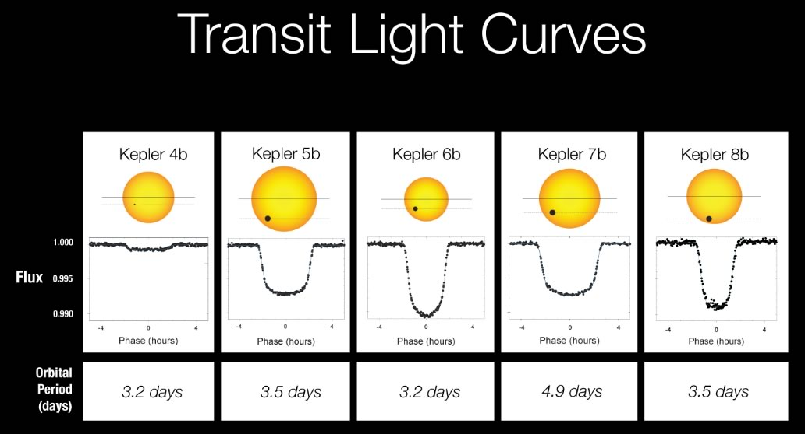

(Flux = luminosité apparente ; orbital period [days] = période orbitale [jours])

On remarque ici que la luminosité apparente subit une diminution plus importante lorsque : l’exoplanète passe devant le centre de l’étoile (ou du moins s’en rapproche) et lorsque la planète est plus volumineuse.

Néanmoins, cette méthode ne permet que la détection d’exoplanète suffisamment passant exactement entre l’étoile et la Terre, ce qui demeure rare. De plus, elle est limitée à des planètes relativement grosses : une petite planète tellurique ne provoque effectivement pas une baisse de luminosité facile à observer.

*Schéma simplifié du transit astronomique :*

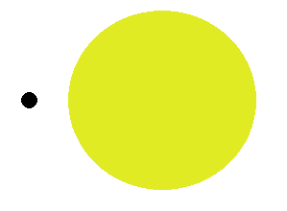

L’exoplanète, représentée en noire, suit son orbite. La luminosité apparente de l’étoile observée (en jaune) est alors maximale : elle est donc à hauteur de 100% de sa luminosité apparente de référence

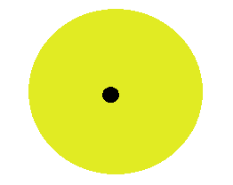

L’exoplanète passe entre l’étoile et l’observateur terrestre : il y a transit astronomique. L’exoplanète, bien plus petite que son étoile, fait diminuer sa luminosité apparente à hauteur de 97% à 99% par rapport à sa luminosité apparente de référence.

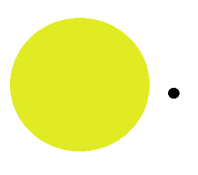

L’exoplanète poursuit son orbite habituelle : elle n’est plus située entre la Terre et l’étoile observée : la luminosité apparente de celle-ci est à nouveau à hauteur de 100% de sa luminosité apparente de référence : le transit astronomique est terminé.

*Note : dans le but de mieux démontrer le phénomène de transit astronomique, nous avons grossi l’exoplanète. Proportionnellement à son étoile, elle serait bien plus facile. En respectant l’échelle, l’exoplanète ne serait qu’un minuscule point noir à peine visible.*

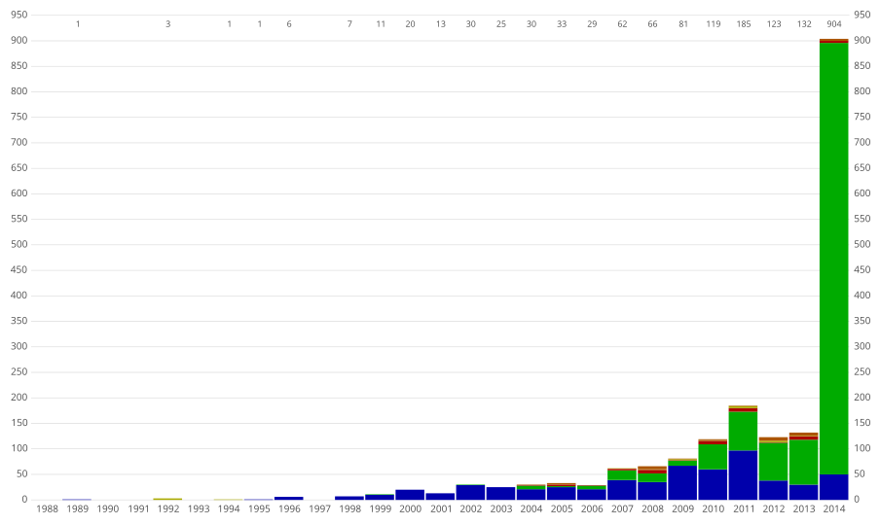

Graphique détaillant l’évolution du nombre d’exoplanètes découvertes et la méthode utilisée chaque année depuis 1988 :

* En bleu : méthode de la vitesse radiale
* En vert : méthode du transit astronomique
* Autres couleurs (rouge, orange…) : effet de microlentille gravitationnelle, coronographie stellaire…

On remarque que le nombre d’exoplanètes découvertes chaque année depuis 1988 augmente chaque année. De plus, le graphique démontre bien que les deux méthodes principales de détection d’exoplanètes sont bel et bien la méthode de la vitesse radiale et la méthode du transit, cette dernière étant toutefois bien plus usitée que la première.

Résumé du travail sur SalsaJ

Au cours de notre Atelier de Recherche Encadré, nous avons pu réaliser deux exercices sur le SalsaJ, logiciel de traitement et d’analyse d’images : le premier est tourné vers la méthode des vitesses radiales, tandis que le second traite le phénomène du transit.

**Premier exercice : analyse de la vitesse radiale d’une exoplanète**

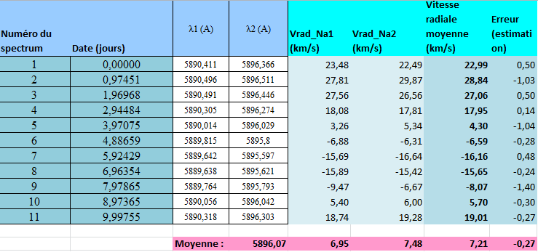

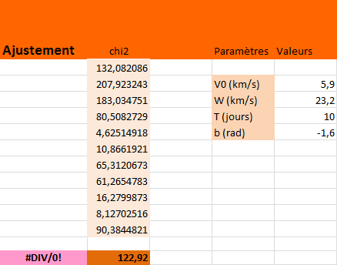



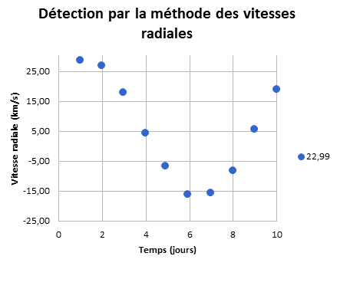

Nos codes

Grâce à la programmation en Python, nous avons pu modéliser…



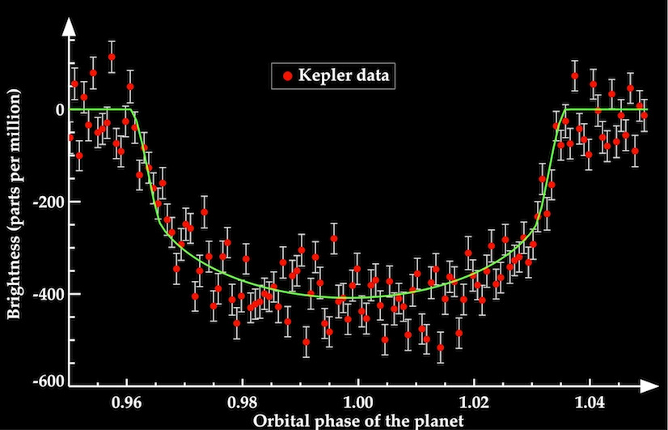

« Astrophysics is a field where observers generally lead

and theorists follow behind »

Martin J. Rees ( 1997)

Sources

Grande quantité d’informations sur les exoplanètes découvertes avec des mises à jour fréquentes sur **ces sites** :

[*http://exoplanet.eu/*](http://exoplanet.eu/)

[*http://exoplanetarchive.ipac.caltech.edu/*](http://exoplanetarchive.ipac.caltech.edu/)

[*http://www.astrocaw.eu/ephemerides/compteur-dexoplanetes/*](http://www.astrocaw.eu/ephemerides/compteur-dexoplanetes/)

**Observatoire de Paris** :

[*http://www.lesia.obspm.fr/-Exoplanetes-et-origine-des-.html*](http://www.lesia.obspm.fr/-Exoplanetes-et-origine-des-.html)

**Articles** :

François BOUCHY, *Détection des exoplanètes par mesures de vitesses radiales*, 2005

J. CABRERA, F. BOUCHY et al., *Transiting exoplanets from the CoRoT space mission*, 2015 (IAP…)

Françoise COMBES, *Comment l’informatique a révolutionné l’astronomie,* Le Monde, 2014

David DARLING, *Radial Velocity Method*, 2007

Olivier ESSLINGER, *Les méthodes de détection d’exoplanètes,* 2017, [*https://www.astronomes.com*](https://www.astronomes.com)

M. GILLON et al., *Seven temperate terrestrial planets around the nearby ultracool dwarf star TRAPPIST-1* – Nature, 2017

Antoine LABEYRIE, Targets for Space-Based Interferometry, décembre 1992 (ESA), ainsi que son cours au Collège de France - *Astrophysique observationnelle* (1991-2014)

Michael PERRYMAN, The Exoplanet Handbook, 2011

Alexandre SANTERNE, [*La caractérisation des exoplanètes en transit par vélocimétrie radiale*](http://www.theses.fr/2012AIXM4800), 2012 (Thèse sous la direction de François BOUCHY)